Копилка природно-бросового материала

Волшебная коробка «Узнай на ощупь»,

«Узнай по запаху»

***4. Дидактические альбомы***

«Зима», «Лето», «Весна», «*Осень*»;

«Правила поведения в природе»;

Детские работы «Мы рисуем природу»

Демонстрационный материал «Деревенский дворик»

Наглядно-дидактическое пособие «Животные России»

«Кустарники и плоды»

«Деревья и листья»

***5. Дидактические макеты***

«Огород»;

«Скотный двор»;

Макет «Деревня»

***6.Материалы для организации познавательно-исследовательской деятельности***

Набор для экспериментирования с песком:

стол-песочница,

формочки разной конфигурации,

предметы-орудия: совочки, лопатки, ведерки, игрушки.

Набор для экспериментирования с водой:

стол-поддон,

емкости разных размеров и формы,

предметы- для переливания – черпаки,

сачки,

плавающие и тонущие игрушки и предметы (губки, дощечки, металлические предметы, предметы из резины, пластмассы и т.д.),

различные формочки.

***7.******Дидактическая литература***

Степанов В. «Животный мир России». – М.: Фламинго,2002;

Чистякова М.Б. «Стихи о животных». – М:Леда,2014;

Снегирев Г. «Звери наших лесов» Ленинград.:Художник РСФСР,1985;

Гурина И. «Белочка и ее друзья».-М.:2012;

Стихи о животных;

Степанов В. «По опушке шла весна».-М.:Адонис,2015.



**МБДОУ детский сад 87**

**«Улыбка» г.Улан-Удэ**

**Памятка**

**для педагогов**

***«Содержание экологических уголков в группах для детей разного возраста»***

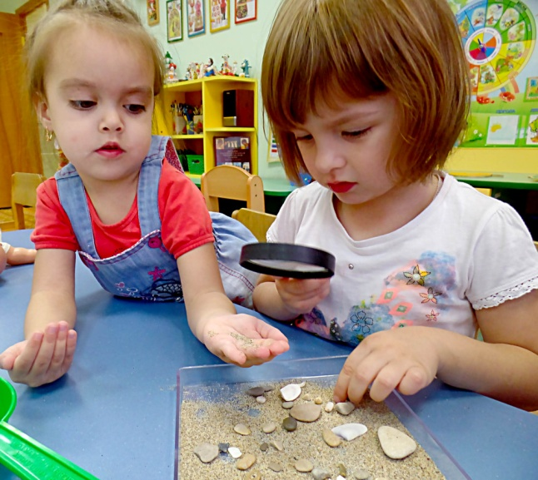

***Для иных природа — это дрова, уголь, руда, или дача, или просто пейзаж. Для меня природа — это среда, из которой, как цветы, выросли все наши человеческие таланты.  
 Пришвин М. М.***

Уголок природы призван пробудить в детях исследователей, поэтому чем он разнообразнее, тем лучше. Объекты природного уголка помогают воспитывать в детях чувственную любовь к природе.

**Перечень рекомендуемых** **растений**

***Во второй группе раннего возраста***

Фикус, бегония вечноцветущая, аспарагус, бальзамин.

***В младшей группе***

Фикус, бегония вечноцветущая, герань зональная ?, аспидистра, традесканцияя

***В средней группе***

Аспарагус, традесканция, алоэ или агава, бегония, бальзамин, фикус, герань зональная, фиалки узамбарские.

***В старшей и подготовительной группах***

Бегония-Рекс и вечноцветущая бегония и др., сеткрезия, традесканция (2 вида), алоэ или агава, амариллис, фикус, плющ, сансиверия, зигокактус, папоротник, цикламен, комнатный виноград.

На каждое растение   можно вместе с детьми старшего дошкольного возраста оформить «паспорт» или «визитную карточку» растения.  Данный продукт имеет название и схему наблюдений.

**Средства реализации**

**В соответствии с требованиями образовательной программы дошкольного учреждения.**

1. ***Иллюстрации, открытки***

Иллюстрации зверей (домашних и диких), птиц, насекомых

Серия картинок по темам:

«Овощи»

«Фрукты»

Иллюстрации «Дикие животные»

Открытки «Грибы»

Иллюстрации «Цветы»

Иллюстрации «Домашние животные»

Иллюстрации «Времена года»

Иллюстрации «Птицы»

Открытки «Травянистые растения»

Открытки «Овощи»

Открытки «Фрукты»

Открытки «Ягоды»

Обучающие картинки «Мамы и детки»

***2. Дидактические игры и игрушки***

Игра «Времена года»

Часы «Времена года»

Домино «Ягоды»

Домино «Жили у бабуси»

Набор «Домашние животные»;

Набор «Дикие животные»;

Набор «Животные Севера»

Загадки о животных

Набор «Овощи»

Набор «Фрукты»

«Чей хвост?»

«Чьи ноги?»

«Чья мама и чей малыш»

«Узнай по запаху»

«Куда села бабочка»

«Чьи следы»

«Кто что ест»

Настольно-развивающая игра «Животные России»

Игра «Овощи, фрукты»

***3. Схемы, модели, алгоритмы***

Календарь природы

Алгоритм «Домашние животные»

Алгоритм «Лето»

Алгоритм «Осень»

Схема «Весна», «Зима», «Осень»

Схема рассказа о диких животных

Схема «Уход за растениями»

Схема «Цветок»

Копилка природно-бросового материала

Волшебная коробка «Узнай на ощупь»,

«Узнай по запаху»